**Пояснительная записка**

Russian Mario (PyGame)

Сведения о команде

Струков Леонид Евгеньевич ([Leostrykov](https://github.com/Leostrykov))

Антоняк Максим Сергеевич ([agregonnn9](https://github.com/agregonnn9))

Баранников Егор Евгеньевич ([xstaf](https://github.com/xstaf))

# Назначение

Russian Mario — это платформер для любителей классических игр. В игре можно выбрать персонажа с "уникальными способностями" и проходить разнообразные уровни. В игре есть возможность играть с друзьями на одном устройстве, ведь с друзьями интереснее. Игрокам придётся играть совместно чтобы пройти игру.

# Управление

Управление персонажами происходит с помощью кнопок WAD для первого игрока и стрелочками для второго.

Интерфейс

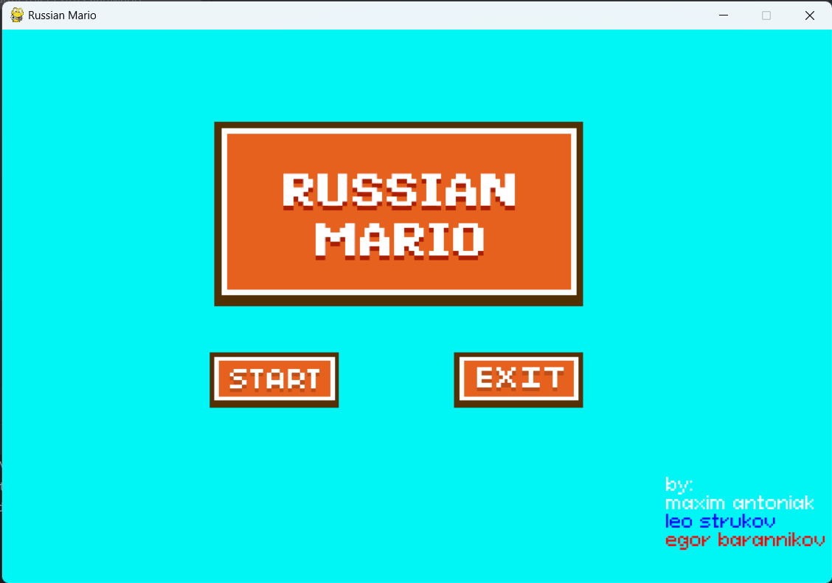

Стартовое окно

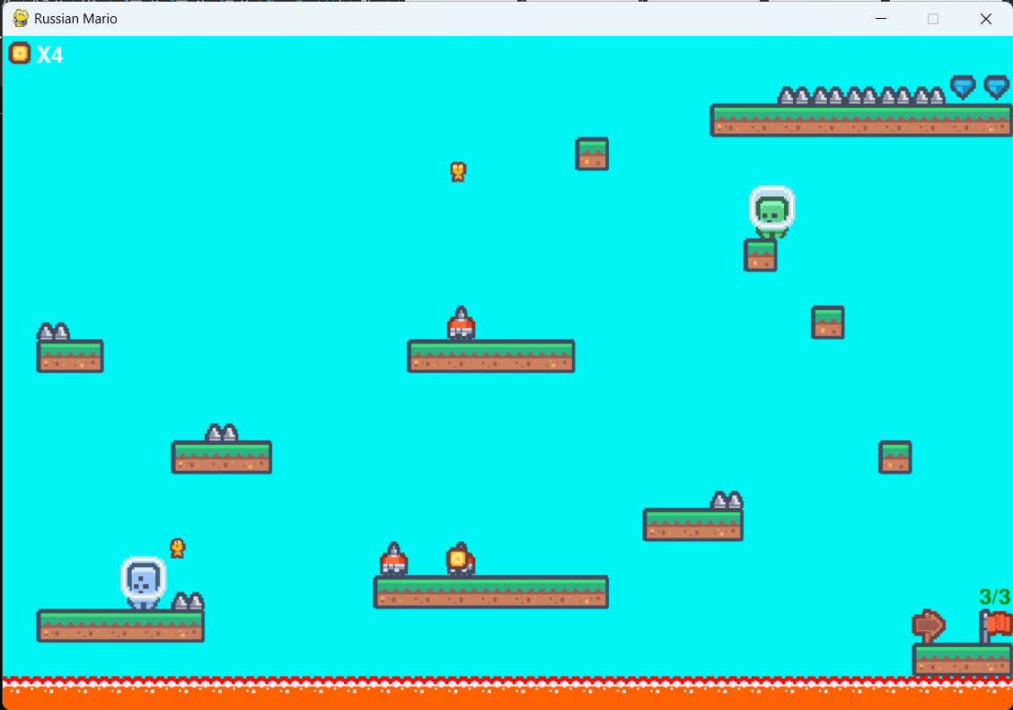

Уровень

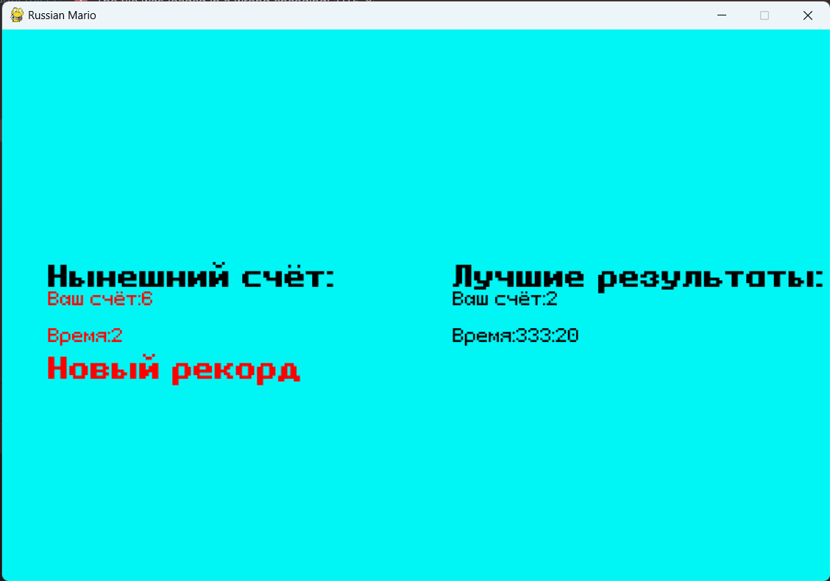

Финальное окно

Системные требования

* Минимальные требования

Ос: любая (зависит от поддержки PyGame)

ОЗУ: ⁓ 4Гб

Место на диске: 15.3 Мб

(потянет даже на микроволновке)

* Рекомендуемые требования

Ос: любая

ОЗУ: 8Гб

Место на диске: 15.3 Мб

Используемые технологии

PyQT5, Sqlite

Используемые ресурсы

* Kenney Pixel Platformer с открытой лицензией Creative Commons  
  [https://kenney.nl/assets/platformer-art-deluxe](https://kenney.nl/assets/pixel-platformer)
* Шрифт Pixeloid_font_0_4

Логическая схема продукта

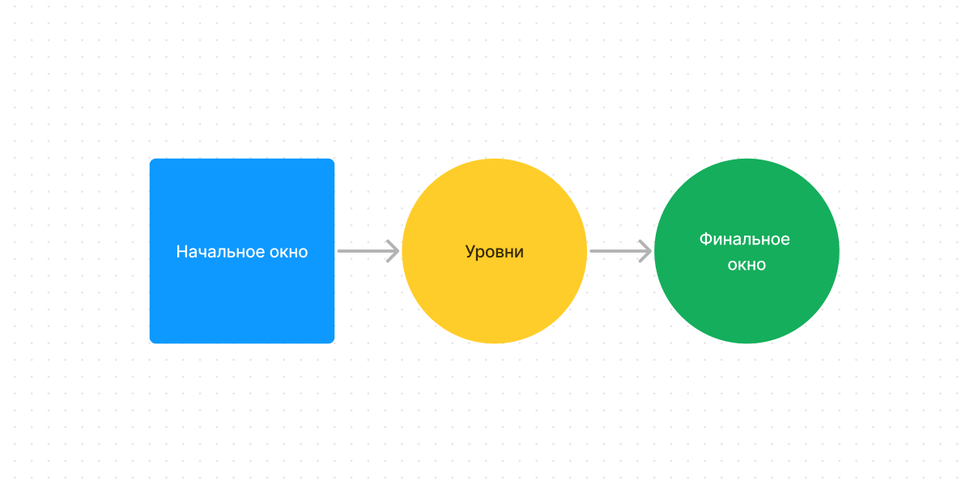

Функции

|  |  |  |  |
| --- | --- | --- | --- |
| **Название функции** | **Входные данные** | **Выходные данные** | **Описание** |
| Game (Основная игра) | Конфигурации уровня | Тип окончания игры (“game over”, “close”, “next level”) и счёт | Основной класс игры, запускающий уровень. |
| Main | Конфигурации уровней | Окончательные результаты и сохранение в БД | Главное меню. Из него запускаются уровни и выводится результаты. |
| Player | Координаты спавна и номер игрока | Нет | Класс игрока |
| World | Карта мира | Создаёт классы препятствий, монет, врагов, блоков земли и т.д. | Класс мира |
| load_level_from_file | Путь к файлу уровня и пустой список уровня | Заполненный список уровня | С помощью этой функции считывается файл .txt с картой мира, и сохраняет в виде списка |
| save_level_in_file | Путь к файлу уровня и пустой заполненный уровня | Создание файла мира в .txt | Эта функция противоположна  load_level_from_file,  она сохраняет мир в .txt |
| Coin, diamond, enemy, fish, key, lava, next_level, thorns | Местоположение, размер блока, группа спрайтов, | Создаёт объекты мира | Классы объектов мира |

Файлы

level_n.txt – карта мира

Изображения в папке img

Звуки в папке sounds

game.db – бд с результатами

Перспективы разработки

Хотелось ещё сделать побольше объектов для совместного прохождения (рычаги и т.д.), и камеру, ну и конечно побольше уровней.